**1組F**

**2024-11月度会報（東川端町内会）**

**①町内お祭りは10月20日無事終了しました。参加いただいた皆様ありがとうございました。**

**特に今回のお祭りは、準備・実行・総括等に子供会の皆様が努力いただき、盛大でスマートな開催ができたこと感謝申し上げます。子供会の若い力は素晴らしいと感じたお祭りであったと思います。**

**来年度に向けては、町内一体感がある行事を目指してスマートなお祭りができるように出来たらと思います。**

**②名古屋市長選挙が11月24日（日）にあります市長を選ぶ選挙です。皆様投票にお出かけ**

**ください。**

**③町内会報閲覧用QRコード入り、マグネットをつくりました。各家庭1個配布しますので、まだ**

**入手できていない方は、組長さんまで申し出てください。**

**なお。このマグネットは災害時町内備蓄品の配布の際、町内会会員である査証としてお持ちいただきますので、冷蔵庫等のパネルに貼り付け、毎月の会報閲覧に利用ください。再発行には２００￥必要ですので、紛失しないように大切に利用ください。**

**1:町内清掃**

**12月は15（日）AM８時から、愛護会は5日（木）AM8時より行います。**

**２：次回組長会**

**12月度、組長会は22日（日）PM3時からイーブル第3研修室（２階中央の大部屋）で行います。**

**曜日、時間、場所変更しています注意ください**。

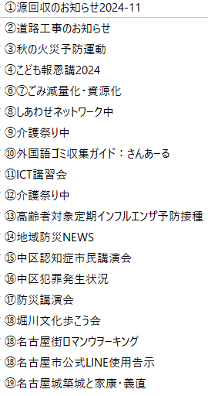**3:新春熱田神宮参拝券が来ています。**

**必要な方、組長、役員まで連絡ください。**

**4：配布資料（添付資料およびＱＲコードから参照）すべての資料がQRコードから見れます。**

**添付資料なし**

**添付資料あり**

資料添付ありQRコード



**①橘交番だより ①自転車見守りパトロール講習会案内**

**②防犯愛知 ②低濃度PCB運搬　前津変電所11/29～12/13**

**③資源回収　12月11日 ③名古屋まちロマンウオーキングは中止**

**④介護祭りは市長選挙と重なり 11/24日は市長選挙となりました**

**中止となりました。 ④秋の火災予防運動　11/9～11/15火災急増**

資料添付なし資料

**⑤聴松楼見どころマップ**

**⑥笑いあふれる講演会 中区役所ホール**

町内お祭り風景

**ユーモアセラピー・フレイル予防**

**1組1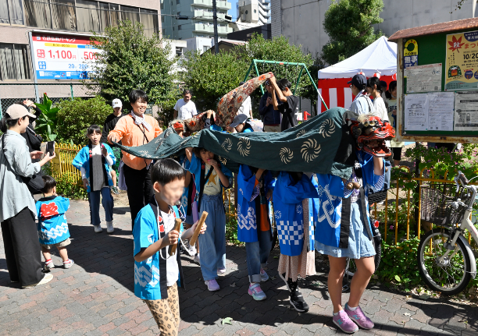2025/1/15　PM2～3：30**

**⑦防犯ﾊﾟﾄﾛｰﾙ　12/20　PM5:50 金山駅から**

**⑧揚輝荘12月イベント**

**⑨災害ﾎﾞﾗﾝﾃｨｱｾﾝﾀｰ合同研修会報告**

**⑩ICT講習12～2月スケジュール**

町内HP

**⑪年末生活安全市民運動11/12～20**

**⑫青少年育成区民大会12/7中区役所ホール**

**ピアノ演奏あり**